Государственное общеобразовательное учреждение Центр образования № 1428

Конспект урока по обучению грамоте
для 1 класса
с использованием ИКТ
учителя начальных классов ГОУ ЦО № 1428
Гумбатовой Веры Александровны

Тема : « Согласные звуки [ г,г’] , буквы Г, г».

Цель: познакомить детей с согласными звуками и буквами Г, г.

Задачи:
Обучающие : научить детей устанавливать соотношение между звуком
и буквой; формировать представление и различие между
заглавной и строчной буквой; работать над навыками
слогового чтения.

Развивающие: развивать познавательные, регулятивные и коммуникативные
учебные действия, работать над развитием речи,
воображением и логическим мышлением;
пробуждать интерес и любовь к чтению с помощью
игровых приемов.

Воспитательные: прививать любовь и бережное отношение к природе,
чувство сострадания, сопереживания.

Техническое обеспечение:
АРМ учителя
Мультимедийный проектор
Интерактивная доска
Программное обеспечение:
Операционная система Windows XP
Microsoft Office
Презентация:
1.Словесно-логическая игра «Птицы»
2.Стихотворение .
3. «Ромашка» - звуки и буквы.
4.Слого-звуковой анализ слов.
5. «Человечек-Звуковичок».
6.Дидактическая игра «Назови героев сказки»
7.Игра «Буква потерялась»
8.Игра «Лесенка»
9. Составление предложения «Отгадайте , какие птицы остались зимовать у нас?»
Оборудование;

Учебник « Русская азбука»,
Касса букв, буква Г,г + гласные, квадратики – синий и зеленый, «человечек- звуковичок + 2 сарафана- красный и синий, 2 башмака – синий и зеленый, 2 шапочки – звонок и шляпка, косточки фруктовые.

Ход урока.
- Организационный момент.
Приветствие гостей.
На столе у каждого ребенка:
- касса букв (буквы Г.Г и все гласные);
-
- косточки для конструирования букв;
«Человечек-звуковичок»


Сейчас у нас урок обучения грамоте. На уроке нас ждет, как всегда, много интересного и увлекательного. Вначале урока повторим то , что мы узнали на прошлых уроках и подготовимся к восприятию нового.

II.Повторение изученного.

- Словесно-логическая игра ( работа на интерактивной доске)( слайд №1
На доске появляются картинки на тему: «Птицы».
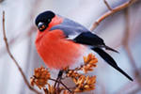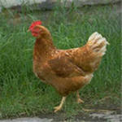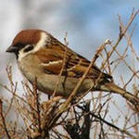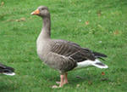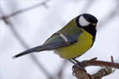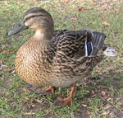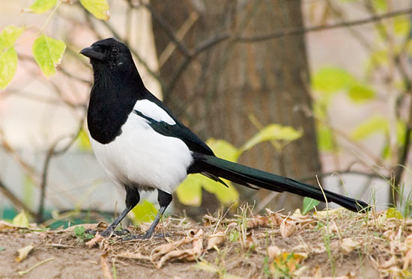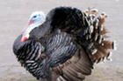

Назовите кто изображен на предметных картинках?
Как можно назвать одним словом?
Какой можно поставить к каждому слову вопрос кто или что? Почему? Докажи.
Раздели их на группы.
Назови I группу одним словом. Почему? (домашние птицы)
Каких еще домашних птиц вы знаете? Приведи примеры.
Назови II группу одним словом. Почему?(зимующие)
В какое время года вы видите этих птиц?
Если эти птицы остаются на зиму, как их называют? ( зимующие)
Каких еще зимующих птиц вы знаете?
На итерактивной доске появляются птицы - ворона, дятел, клест, щегол . др.
Как живется птицам в это время года?
Можно ли им как-то помочь?

- Чтение стихотворения ( хорошо читающим учеником) ( слайд №2)
Щиплет уши, щиплет нос,
Лезет в валенки мороз.
Брызнешь воду – упадет
Не вода уже, а лед.
Даже птице не летится,
От мороза стынет птица.
Помогите бедной птице, ей от холода укрыться!
О каком времени года идет речь в стихотворении?
Как вы понимаете выражения «щиплет уши», «щиплет нос», «лезет в валенки мороз»?
Почему вода превращается в лед?
Прочтите хором две последние строчки.
О какой помощи идет речь?
Обобщаю ответы: зимой птицам холодно и голодно. И чтобы помочь им перезимовать, люди подкармливают их: устраивают птичьи столовые – строят кормушки(показываю кормушку) и сыплют туда корм: хлебные крошки, семечки, пшено. Подвешивают кусочки сала. Зима только началась, поэтому каждый из вас может сделать кормушку и подкармливать птиц. Они будут вам очень благодарны, вы поможете им перезимовать.
(Рекомендую детям поближе познакомиться с зимующими птицами при помощи книги «Птицы и насекомые»).

- Дидактическая игра «Ромашка». (ПК + слайд №3)
Итак, сейчас мы с вами читали стихотворение, отвечали на вопросы, высказывали свое мнение.
Что это? (речь)
Какая бывает речь и чем она отличается? ( устная и письменная)
Из чего состоит речь? Предложение?
Из чего состоит слово?(из звуков)
На какие две группы делятся звуки? (гласные и согласные).
Хоровое чтение стихотворения про звуки.
Чем отличается звук от буквы? Букву видим и пишем, звук произносим и слышим)
А что на «Ромашке звуки или буквы?
Расскажи про гласные и согласные звуки.(один ученик рассказывает про согланые звуки, второй -про гласные).
- Физкультминутка.
( мальчик и девочка: на голове шапочки с «гусем»
(и.п.- осн. стойка, руки перед собой, вверх, в сторону, вниз. на1-2-3-4).
Каждый день по утрам делаем зарядку
Очень нравится нам делать по порядку:
Весело шагать, крыльями махать
Приседать и вставать и конечно летать.

III.Изучение новой темы.
- Сообщение темы.
Сегодня на уроке мы познакомимся с новым звуком и буквой.
А помогут нам в этом наши знакомые «Птицы».
Я загадаю загадки, а вы попробуйте угадать, какие из этих птиц , будут нашими гостями?
Загадка 1. Загадка 2.
Длинная шея, Красногрудый, чернокрылый,
Красные лапки, Любит зернышки клевать.
Щиплет за пятки, С первым снегом на рябине
Беги без оглядки. Он появится опять.

На экране возникает картинка:

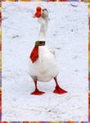
На фоне белого снега у гуся выделяются красные лапки, у снегиря – красная грудка.
Снегирь считается первым вестником зимы и название свое получил от слова «снег».
- Слого-звуковой анализ слов: (слайд №4)
ГУСЬ СНЕГИРЬ

Произнесем хором 1 слово, сколько слогов в слове? (1)
Какое правило используем при делении на слоги? (
(Хором читаем стих-ие: Сколько в слове гласных, столько и слогов…. )
Назовите первый звук. Какой он?
Каким цветом будем его обозначать, почему?
Покажите синий квадрат и положите перед собой
Произнесем хором второе слово по слогам.
Сколько слогов в этом слове?
Назовите первый слог, второй слог. Назовите ударный слог.
Остановимся на втором слоге, ударном. Произнесем его – гирь
Какой звук мы слышим в начале второго слога?
Охарактеризуй его. [ г ‘ ]
Каким цветом будем его обозначать? Почему?
Покажите эеленый квадрат и положите перед собой
Итак : каким бывает звук . [ г ].
[ г ] – согласным, твердым и мягким.

- Фонетическая зарядка.
Как гогочет гусь? (га-га-га)
Как зовут голубя? (гуля-гуля)
Как «разговаривает» собачка? (гав-гав)

- Дидактическая игра «Угадай звук».
Называю слова: гитара, гора, гол, гиря, глобус, гетры, гармонь, город, гараж, горизонт.
Какой звук слышишь в начале слова?
Покажи соответствующий квадратик
- Работа с «Человечком - звуковичком». (слайд №5)
У нас в гостях сегодня «Человечек – звуковичок». (покажите)

Ему хочется пойти на улицу, в парк и увидеть зимующих птиц.
Но сначала ему надо помочь одеться, так как на улице зима, холодно. Поможем ему.
Дети работают на парте со своим « Звуковичком».
Итак : Какой звук обозначает «Человечек – звуковичок». . [ г ].
Какой этот звук? [ г ] – согласный.
Какую курточку ему оденем, красную или синюю? (синюю) Почему?
Что на ноги ему обуем? Почему ботинки разные?(твердый, мягкий)
Что на голову? Шляпа или шапочка- звоночек? ( звоночек) Почему? (звонкий)
Наш «Человечек – звуковичок» готов.
О чем он рассказывает соей одеждой?

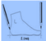

- Физкультминутка «Снегири».
Чтоб совсем проснуться нужно потянуться!
Снегири в гнезде сидят и на улицу глядят.
Погулять они хотят и тихонечко летят.
- Дидактическая игра «Назови героев сказок». ( слайд №6)

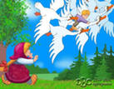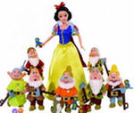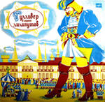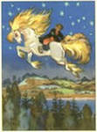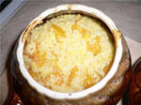

Что особенного заметили при произношении этих слов?
Охарактеризуй данный звук.
- Обозначение согласных звуков [ г,г’] , буквами Г, г».
Какой буквой будем обозначать звуки [ г,г’] ?
Перед нами буква Г
Стоит подобно кочерге.
Из каких элементов состоит буква Г ( две прямые палочки )
Сколько букв Г, почему?
Зачем нужны две буквы?
Найдите в кассе букв и покажите Г.г.
Чем они похожи. Чем отличаются?
Изобразите «живую букву «Г».( дети встали и изображают)
- Конструирование букв из фруктовых косточек.
Выполняет каждый ребенок на столе.
IV.Закрепление изученной темы.
- Составление и чтение слогов-слияний. ( ПК учителя)
Как образуется слог-слияние? (согл. + гл)
У доски и у компьютера будет выполнять роль учителя один из учеников, подробно все объчсняя.
Например: составим слог- слияние го – тв., о - тв.гл., ги – мягк, т.к. и – обозначает мягк. согл. И т.д.)

ГО ГУ ГИ
ГА ГЕ ГЫ
- Дидактическая игра «Буква потерялась». (слайд №7)
На карточке напечатаны слова:
-РА КНИ-А
-РИБЫ ДОРО-А
И-ОЛКА СНЕ-ОВИК
Птицы летели, резвились и вытащили букву. Какую букву? Вставь ее на место.
- Дидактическая игра Чтение слов. ( слайд №8)
Петушок очень хочет спуститься по « лесенке» к подсолнуху. Чтобы ему помочь, надо придумать и правильно прочитать эти слова

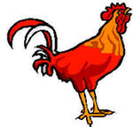 Г - - ГАЗ.ГОЛ, ГУЛ

Г - - - ГЛАЗ, ГУСИ,ГОРА

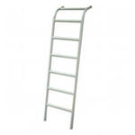
Г - - - - ГОРОД. ГАЛКА, ГОРОХ
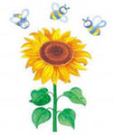 Г - - - - - ГИТАРА, ГЛОБУС, ГАЗЕТА

- Дидактическая игра «Противоположные по смыслу слова»
ТИХО- ГРОМКО
СЫТЫЙ – ГОЛОДНЫЙ
ВЕСЕЛЫЙ – ГРУСТНЫЙ
МЕЛКИЙ – ГЛУБОКИЙ
РЕДКИЙ – ГУСТОЙ
ЧИСТЫЙ – ГРЯЗНЫЙ
ШЕРШАВЫЙ – ГЛАДКИЙ.

- Составьте и прочтите предложение( слайд №9)
Отгадай, какие птицы остаются зимовать у нас?
ввввво
в
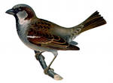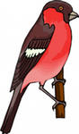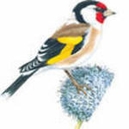

Воробей, снегирь. щегол,

мы для вас накрыли стол.

У каких зимующих птиц есть новый звук . [ г ].(снегирь. щегол)
А мы с вами можем накрыть стол для птиц?
Что для этого надо?
У нас есть кормушка, которую сделал Саша со своим папой, я принесла корм. На перемене мы накроем стол для птиц и вы поможете мне.

V.Итог урока.
С каким звуком и буквой мы познакомились на уроке?
Охарактеризуй ее.
Где место буквы Г на «ленте букв»7

